

Arith数学软件
设计说明书



北京航空航天大学
2011-09
版本变更历史
版本 | 提交日期 | 主要编制人 | 审核人 | 版本说明
0.0 | 2015.12.26 | 江开宇 | / | 1 2 5
0.1 | 2015.12.31 | 江开宇 |  | 图形处理系统模块部分
0.2 | 2015.1.1 | 刘常喜 |  | 添加数值分析系统部分
0.3 | 2015.1.2 | 刘常喜 |  | 添加数字和符号计算模块，
0.4 | 2015.1.3 | 刘知竹 |  | 添加绘图系统
0.4 | 2015.1.3 | 刘知竹 |  | 添加总体系统概述

目 录
1. 范围 1.2
1.1 标识 1
1.2 系统概述 1
1.3 文档概述 1
1.4 术语和缩略词 1
2. 引用文档 1
3. 需求概述 2
4. 体系结构设计 2
4.1 总体结构 2
4.2 功能分配 2
4.3 关键问题及解决方案 2
5. 接口设计 3
5.1 用户界面设计 3
5.2 外部接口设计 3
5.3 内部接口设计 3
6. 数据结构设计 3
6.1 公共数据结构设计 3
6.2 数据库设计 3
7. 详细设计 4

范围

标识
文档标识号：A2015-00-02-00
文档标题：SDD-系统设计说明
版本号：1.0

系统概述
我们小组计划的Arith数学软件用于实现基本的数值分析和图形处理等数学功能，预期应用于科学与工程计算领域。
表1-1. 相关机构
投资方 | 北京航空航天大学计算机学院
需求方 | 《软件工程基础》课程
开发方 | Team_05公司
支持机构 | 《软件工程基础》课程
该软件具有以下特性:
- 高效的数值计算及符号计算功能，能使用户从繁杂的数学运算分析中解脱出来。
- 完备的图形处理功能，实现计算结果和编程的可视化。
- 友好的用户界面及接近数学表达式的自然化语言，使初学者易于掌握。
- 功能丰富的应用工具集成，为用户提供大量方便实用的处理工具。

文档概述
Arith数学软件设计说明书的目的在于从详细设计的角度明确XX项目的业务品种、功能范围，明确与业务主机/终端系统的接口和业务处理模式，使系统开发人员和产品管理人员明确产品功能，可以有针对性的进行系统开发、测试、验收等各方面的工作。

引用文档
- A2015-00-00-01.软件开发计划书，内部文档
- A2015-00-00-03.文档编写规范，内部文档
- A2015-00-00-04.SRS-系统需求规格说明模板，内部文档

需求概述
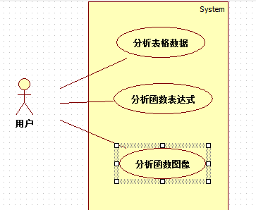
图3-1. 整体用例图
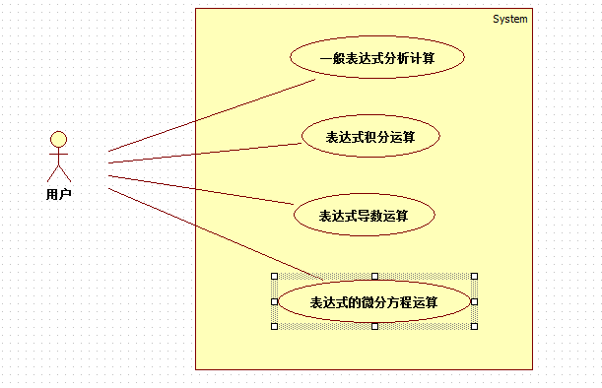
图3-2. 运算系统用例图
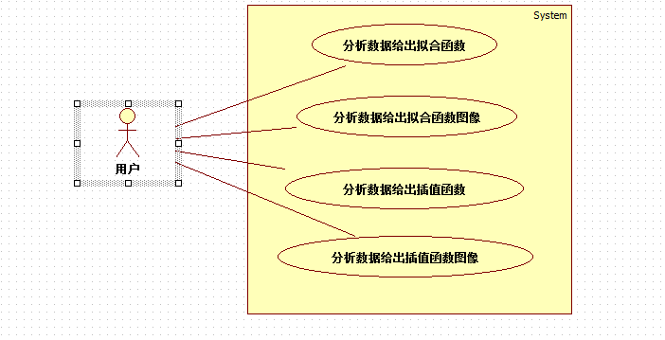
图3-3. 数值分析用例图
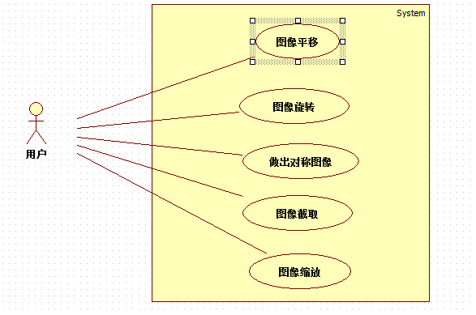
图3-4. 图形用例图

体系结构设计

总体结构
系统由5个主要部分构成，绘图系统，数字和符号计算模块，图形处理系统，数值分析模块，以及用户界面的交互的系统

功能分配
绘图系统
接收公式，将其转化为点阵，输出给用户界面系统
数字和符号计算模块
数字和符号计算模块用于处理数字和符号的运算，可将用户输入的公式进行分析求解，并可以根据用户键入的公式，并将其转化为计算机可以计算的多项式形式，并在允许范围内(0.0000001)保证精度。

图形处理系统
图形处理模块用于处理图像或者曲线，可将向量和矩阵用图形表现出来，并且可以对图形进行标注和打印，例如二维和三维的可视化、图象处理、动画和表达式作图。

数值分析模块：
数值分析模块用于处理一系列散列点阵，利用插值和拟合的数学工具，给出分析得到的函数表达式，并给出函数图像。

用户界面的交互的系统：
接收点阵，用于显示到用户界面上

关键问题及解决方案
插值函数的选择：提供了Lagrange插值和样条插值两种插值函数
拟合函数的选择：提供样条函数来拟合数据的方式。
积分运算的选择：采用Newtow_Cotes法来求解
常微分方程y’=f(x,y)型，采用Runge_Kutton法求解

接口设计

用户界面设计
我们小组希望将数学软件的用户界面设计成类似于Mathematica 9的用户界面那样：
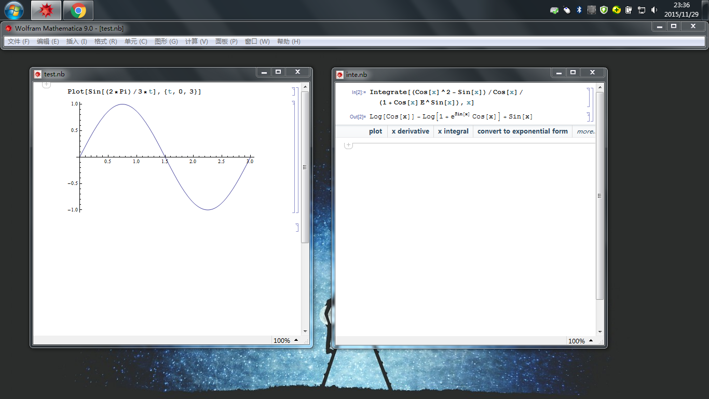
图6-1. Mathematica 9的用户界面
即将各个功能部分划分为多个窗口，以方便用户使用，而不是采用Matlab那种集成式的用户界面。

外部接口设计
主要硬件的要求如下：
表6-1. 硬件要求
 | 最低配置 | 推荐配置
处理器 | Core-i3 2100 | Core-i5 3550以上
内存 | 2G | 4G以上
硬盘 | 30GB以上
显卡 | Quadro K620 | Quadro K2000以上

部分需要支持的软件如下：
- Microsoft .NET Framework 4
- Microsoft Visual C++ 2010
- openGL
- python
要求操作系统至少为Windows 7。

内部接口设计
对系统各构件（模块）之间的接口进行说明。
图形处理模块:
public interface photo {

public static Table getPhoto()
{
return null;

}
public static void setPhoto(Table refTable)
{

}
public static String getFormula()
{
Formula temp=null;
temp.Formula_String();
return temp.getFormulaString();

}
public static void setFormula(String refFormula)
{

}

}数据结构设计

公共数据结构设计
图形处理系统:
//公式
public class Formula { //表达式的树形式
private String formula; //表达式的形式
private FormulaType value;
private Formula Lefttree;
private Formula Righttree;
private Multinormial muitform;
private Mathtool Temptool;
}

//散列点
public class Table_unin {
double x;
double y;
}
public class Table {
Vector<Table_unit> table;
}

数据库设计
对程序当中所采用的数据库相关的名称和标识符、在数据库当中的位置、定义、度量单位、格式和值域、敏感程度、数据项名、缩写词和代码，包括用于数据库的规格说明等进行定义。建议给出数据库表结构。
说明：数据库表结构可以参考如下，字段值域不够可以自己增加。
数据库的表结构 | 表名称 | 设计者 | 审核者 | 完成日期
数据库的表结构 | 散列表(Table) | 刘常喜

字段代号 | 名称 | 类型 | 值域 | 数据项名 | 索引或键 | 备注 | 缩写词
1 | x | float |  | 自变量
2 | y |  |  | 因变量

数据库的表结构 | 表名称 | 设计者 | 审核者 | 完成日期
数据库的表结构 | 函数变幻表(mathtool) | 刘常喜

字段代号 | 名称 | 类型 | 值域 | 数据项名 | 索引或键 | 备注 | 缩写词
1 | Origin | Char[20] |  | 初始
2 | result | Char[20] |  | 变换后
3 | type | Char[20] |  | 变换类型

详细设计
图形处理模块:
模块概述:
图形处理模块用于处理图像或者曲线，可将向量和矩阵用图形表现出来，并且可以对图形进行标注和打印，例如二维和三维的可视化、图象处理、动画和表达式作图。

接口说明:
输入:图像对应的函数表达式，散列点表或向量。
输出:经过相应处理后的函数表达式，散列点表或向量。

内部结构设计:
类图:
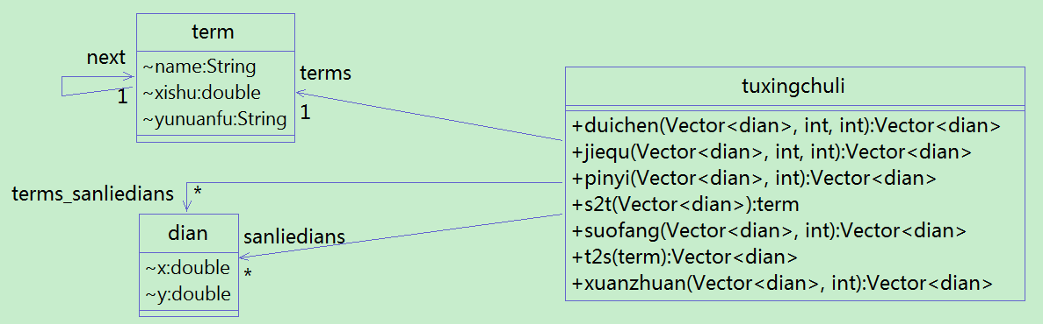
term表示公式所用的数据结构
dian表示散列表中每个点的数据结构
tuxingchuli表示图形处理模块的类
1.duichen表示图像的对称操作，输入要对称的图像，对称轴，输出对称后的图像
2.jiequ表示图像的截取，输入要截取的图像，截取的区域，输出截取后的图像
3.pinyi表示图像的平移，输入要平移的图像，平移的距离和平移的方向，输出平移后的图像
4.suofang表示图像的缩放，输入要缩放的图像，缩放的倍数，输出缩放后的图像
5.xuanzhuan表示图像的旋转，输入要旋转的图像，旋转的角度和方向，输出旋转后的图像
6.t2s表示将函数表达式转换成图像，输入公式，定义域，输出图像
7.s2t表示将图像转换成函数表达式，输入图像，输出函数表达式

数字和符号计算模块:
模块概述:
数字和符号计算模块用于处理数字和符号的运算，可将用户输入的公式进行分析求解，并可以根据用户键入的公式，并将其转化为计算机可以计算的多项式形式，并在允许范围内(0.0000001)保证精度。

接口说明:
输入:函数表达式。
输出:运算结果。

内部结构设计:
类图:
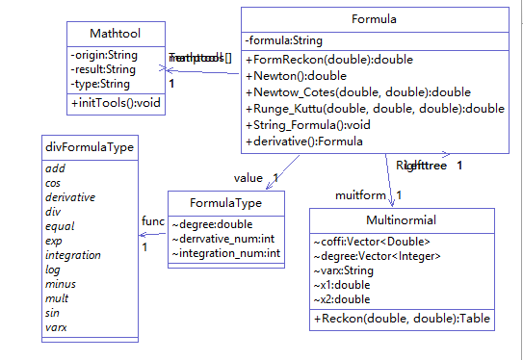
divFormulaType //基本的函数类型操作类型
FormulaType //基本的函数类型操作
Mathtool //定义特定数学运算的操作的结果
public void initTools()//初始化常见变形
public String getTool(String reforigin,String type) //得到变形
Formula //表达式类，树状结构，提供表达式的各种方法
private String formula; //表达式String形式
private Multinormial muitform; //表达式分析后的多项式形式
private Mathtool Temptool; //提供表达式的数学运算

public String getFormulaString()

public void String_Formula(){//将string表示为语法树形式
public void Formula_String(){//将语法树表示为string
private void FormulaType_Multinormial(){//将常见函数形式转换为多项式形式，便于在计算机中计算
public double FormReckon(double x)//转换为多项式形式并进行计算
public Formula derivative(){//计算出导数，并输出，利用导数的对应关系，以及导数计算的公式
private Formula transposition_de_equle(){//去除等于号
public double Newton(){//求解一般方程的解
public double Runge_Kuttu(double x,double x0,double y0){//求解微分方程,利用Runge_Kuttu法，x0,y0为初始值，x为要求的点的y值
public double Newtow_Cotes(double begin,double end)//求解积分值，利用New_tow_Cottes法

Multinormial 多项式类，提供多项式的方法

String varx; //变量名
Vector<Double> coffi; //系数
Vector<Integer> degree ; //次数
double x1;
double x2; //表示区间
public double Reckon(double x) //计算多项式在x处的值
public Table_unit[] Reckon(double x1,double x2){//在[x1,x2]区间内等间距取点,返回一个Table

数值分析模块:
模块概述:
数值分析模块用于处理一系列散列点阵，利用插值和拟合的数学工具，给出分析得到的函数表达式，并给出函数图像。

接口说明:
输入: 散列点阵。
输出: 函数表达式，并给出函数图像

内部结构设计:
类图:
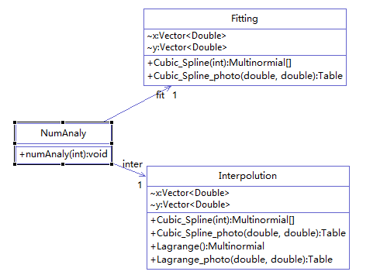

NumAnaly //数值分析类
Fitting fit; //对散列值进行拟合的分析方法
Interpolution inter; //对散列值进行插值的分析方法
public void numAnaly(int type) //用户要求的对于数值的分析方式指令

Fitting //对散列值进行拟合
public Multinormial[] Cubic_Spline(int type) //type表示要采用哪类样条插值方法，利用样条函数进行拟合
public Table Cubic_Spline_photo(double x1,double x2) //通过样条函数得到的散列表

Interpolution //对散列值进行插值，求得函数图像
public Multinormial Lagrange(){//通过lagrange方法插值得到的函数
public Multinormial[] Cubic_Spline(int type) 利用样条函数求得插值函数 public Table Lagrange_photo(double x1,double x2) //通过lagrange方法插值得到的函数的函数表
public Table Cubic_Spline_photo(double x1,double x2) //通过样条函数插值得到的函数的函数表

绘图系统

1.接口说明
输入：函数表达式f(x)，指定区间[a,b]与点间距Δd
输出：函数在指定区间上的图像

2.内部结构设计
i)类图
ii)代码说明
public class Factor { // 因子

private double getValue(double x) { // 计算因子在x坐标的值

}
}

public class Exp extends Factor { // 指数函数
private double down; // 底
}

public class Log extends Factor { // 对数函数
private double down; // 底
}

public class Tri extends Factor { // 三角函数
private TriKind kind; // 种类
}

public class InvTri extends Factor { // 反三角函数
private InvTri kind; // 种类
}

public class Pow extends Factor { // n次函数
private double index; // 指数
private double coeff; // 系数
}

public class Term { // 项
private FactorList factorlist; // 因子列表

private double getValue(double x) { // 计算项在x坐标的值

}
}

// 仿照编译原理中的做法，把函数分为多个项的加减，项分为多个因子的乘除，因子可以是指数函数、对数函数、三角函数、反三角函数、幂函数中的任意一种
public class Function { // 函数
private TermList termlist; // 项列表，一个函数是多个项加减后的表达式

private double getValue(double x) { // 计算函数在x坐标的值

}

}

public class Main { // 绘图系统主代码
private Function function; // 函数
private Interval interval; // 区间
private Distance distance; // 点间隔
private DrawMess drawmess; // 绘图要求

private inInterface() { // 接受信息接口，获取函数、区间、点间隔的信息

}

private draw() { // 获取信息后根据信息，通过调用getValue方法获取
// x坐标对应的y坐标的值并绘制到图像上。区间上所有点计算完毕后通过
// 分析drawmess，按照其绘图要求来决定是否将各个点连线，以及是否对
// 某些特殊点作标记等等

}
}

